Tribù nomade di origine semitica, che si stabilirono in Mesopotamia centrale, nel III° millennio a.c. intorno al 2.350 a.C. anche se il loro primo insediamento risale al 2.900 a.C. sulle rive del Tigri.
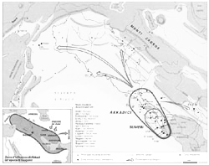
Guidati da Re Sargon. il grande, i bellicosi Accadi costituirono il primo Impero della storia umana, l' impero Akkad (nella sua massima estensione nel 2350 a.c.), che comprendeva tutta la Mesopotamia, la Siria, la Fenicia e l'isola di Cipro.
La dinastia Sargonica decadde nel 2.200 a.C. e le numerose colonie si resero indipendenti, scatenando notevoli rivalità e guerre. Gli Accadi assorbendo la vicina civiltà Sumera, ne adottarono la cultura sociale e religiosa, compresi i riti, la lingua e la scrittura cuneiforme. I testi accadici erano scritti sulle tavolette di argilla cotte al forno perciò la scuola era chiamata “La casa della tavolette”.
La loro città natale fu Akkad, ma la principale Capitale politica fu Agade, lungo il fiume Tigri.
Questo Impero dovette subire l'urto dei Gutei, una popolazione proveniente dall'Iran Occidentale nel 1.250 a.C. Questo popolo è da ricordare perché attraverso le loro conquiste territoriali formarono il “PRIMO IMPERO” nella storia. ( Impero = può essere definito come un insieme di territori e popoli sottoposti ad un'unica autorità impersonificata nella figura dell'imperatore, Deriva dal latino “Imperium” potere militare).

